Salut Maurice !

les nôtres
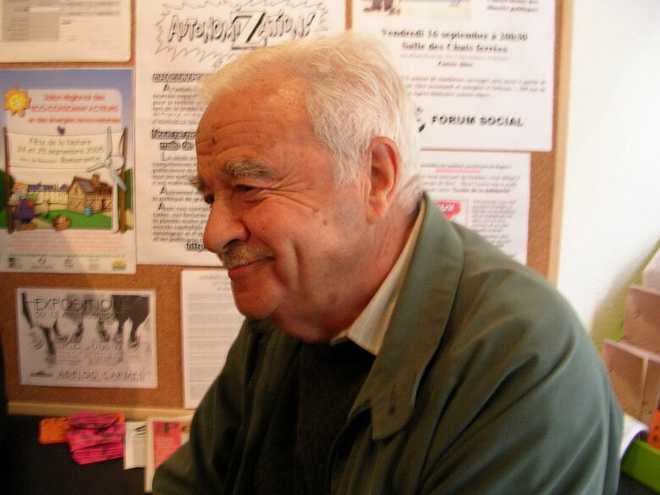
Crédit Photo:
Karim A. dit Hébert Abd-El Krim / Wikicommons

GÉRARD DELTEIL
Maurice Rajsfus était vraiment un type formidable. D’une fidélité absolue à son combat, d’un désintéressement total. Animateur du bulletin Que fait la police ?, il n’a jamais cessé de recenser les crimes de la police dont ses parents ont d’ailleurs été victimes, puisque ce sont des policiers bien français qui sont venus les chercher pour les envoyer en déportation. Maurice n’avait rien oublié et il ne faisait pas partie de ceux qui vantent la police républicaine. Il recensait les méfaits policiers dans des milliers de petites fiches classées dans des tiroirs en bois, à l’ancienne, car il était allergique au numérique. Certainement fiché lui-même, son acharnement, sa compétence et son incroyable documentation en faisaient un combattant redoutable et certainement redouté des brutes et des tueurs en uniforme.
Maurice expliquait inlassablement que la police est un corps de répression au service des classes possédantes. Juif antisioniste, il était devenu la bête noire des fascistes antisémites comme des sionistes. Les menaces pleuvaient sur lui sans l’impressionner. À plusieurs reprises, dans des salons littéraires où il présentait ses ouvrages, des groupes et des individus avaient tenté de l’agresser. Ses livres – une bonne quarantaine ! –étaient pour la plupart consacrés à l’occupation, la collaboration, la déportation, la libération et son épuration en trompe-l’œil, mais il a aussi écrit sur la Palestine, Mai 68, ses souvenirs personnels. Parmi les plus remarquables, on peut noter celui sur le camp de Drancy 1 celui sur l’UGIF2. Ce dernier l’avait fait définitivement désigner comme un ennemi par les sionistes. Un livre aujourd’hui introuvable, car Maurice était tout sauf un commercial capable de convaincre un éditeur de réimprimer ses ouvrages. Maurice était un homme particulièrement courageux. Il ne faisait pas de compromis sur les principes, quitte à fâcher du monde. Le magnifique mouvement de révolte contre le racisme et les violences policières n’aurait pu que l’enthousiasmer car ce fut le combat de toute une partie de sa vie.
Ne doutons pas que, s’il y a dans l’au-delà des gens qui veulent jouer les flics, tu vas leur en faire baver, Maurice. Mais, l’au-delà, tu n’y croyais pas non plus. Ni dieu ni diable, ni patrons ni maîtres, ni chefs géniaux incontrôlés, ni patrie ni frontières, tu étais un homme libre.
- 1.1Drancy, un camp de concentration très ordinaire, 1941-1944, Le Cherche-midi, 2005.
- 2.Des Juifs dans la collaboration, l’UGIF (1941-1944), préface de Pierre Vidal-Naquet, éd. Études et Documentation Internationales, 1980.

17 juin 2020

